Nombre y Apellidos:

El colegio de Zabalburu, nos has solicitado una serie de pasos para poder desplegar su página web en un servidor. Para ello, nos ha solicitado lo siguiente:
- Utilizando el laboratorio de Amazon Web Service, se creará una VPC (1 Punto) en el que se creará una subred (1 punto). Además, se deberá tener todo configurado (gateway, enrutamiento, DNS…) para que funcione de manera correcta (2 puntos).
- Una vez realizado este punto, se deberá crear una instancia EC2 de Linux. En principio no será necesario configurarla, pero sí deberá de arrancar la instancia. (0,5 puntos)
- En tercer lugar, se deberá de crear un RDS y configurarlo para que se pueda conectarlo con el Sistema Gestor de Bases de Datos empleado en el reto (phpMyAdmin, MySQL Workbench…). La idea es dejarlo preparado para que en el momento que nos pidan crear la base de datos, lo tengamos todo configurado y no perdamos tiempo. Evidentemente, este enlace tiene que funcionar y hay que configurar todo para que funcione de manera correcta Nota: Cuidado con el tema de las regiones de las VPC, subredes nuevas en la VPC… (2 puntos)
- Posteriormente, se configurará dicha instancia para tener instalado el docker y el docker compose. Obviamente, se tendrá que actualizar la máquina a la última versión para que esté totalmente operativa (0,5 puntos).
- Tras la configuración realizada correctamente, procederemos a la creación del espacio de trabajo. Para ello nos piden lo siguiente: (1 puntos)
- Una carpeta general del proyecto con el nombre vuestro seguido de vuestro apellido (por ejemplo, Endika-Avellaneda)
- En dicha carpeta, se tendrán que crear tres carpetas. Una que se llame contenedor-php, otra contenedor-apache y una tercera llamada sitio-web.
- Se deberá de crear el docker-compose.yml necesario para que todo funcione correctamente.

La estructura debería quedar de la siguiente manera:
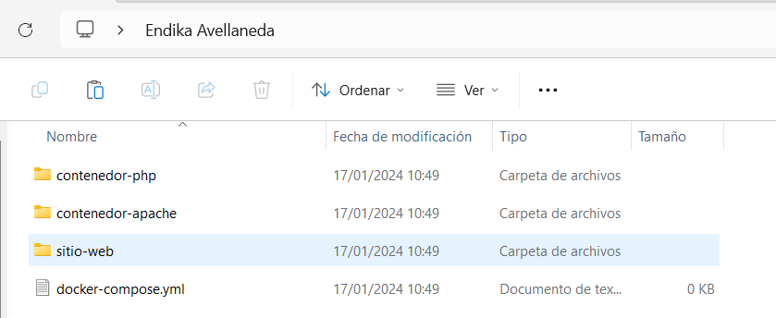

- Tras la creación de todas estás carpetas, deberemos de crear los Dockerfiles y las configuraciones necesarias para que todo funcione correctamente. Dicho material está en la carpeta del examen, pero puede que no esté del todo correcto o tengan fallos. Tenerlo en cuenta a la hora de realizar el examen (2 puntos)

En este caso, lo que se pide es que se entregue toda la información mediante pantallazos en este Word y se suba al Moodle.

IMPORTANTE: NO SE PUEDE UTILIZAR APUNTES DEL RETO NI CHAT GPT PARA REALIZAR LA ACTIVIDAD.

Solución

